**ALGORITHMIQUE**

**F– Boucle non bornée**

**Exercice 1 : comprendre un programme**

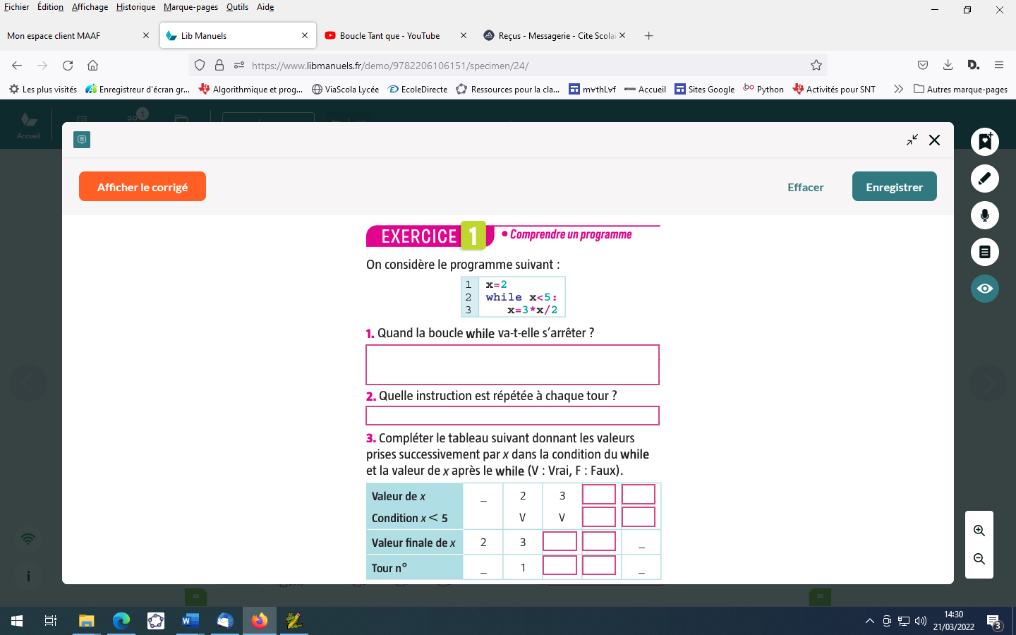

**Exercice 2 : comprendre un programme**

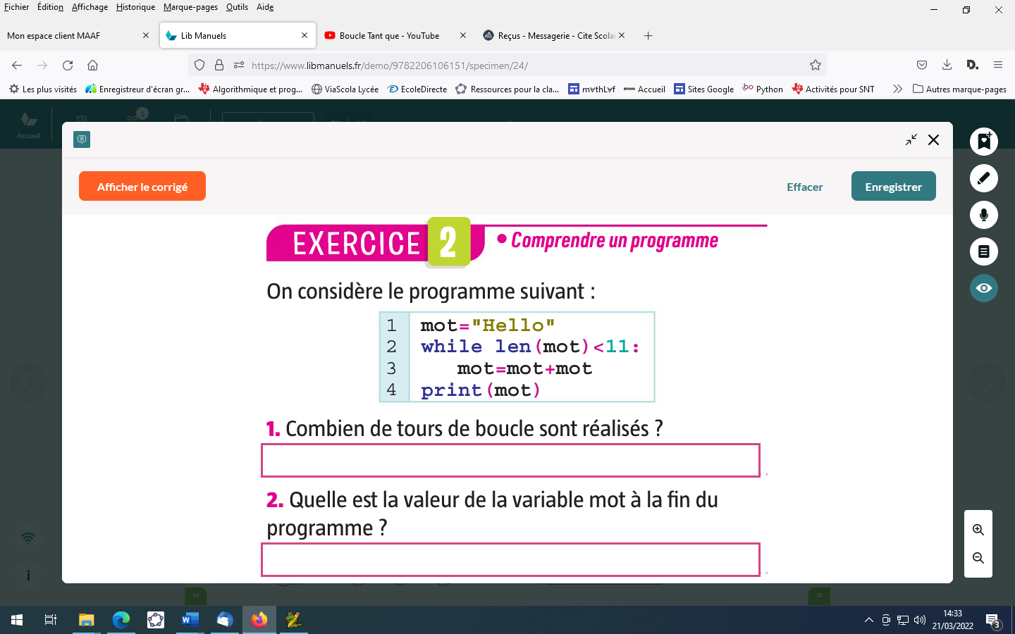

|  |  |  |  |
| --- | --- | --- | --- |
| mot |  |  |  |
| len(mot)<11 ? |  |  |  |
| Tour numéro ? | **-** |  |  |

**Exercice 3 : comprendre un programme**

On dispose du programme ci-dessous :

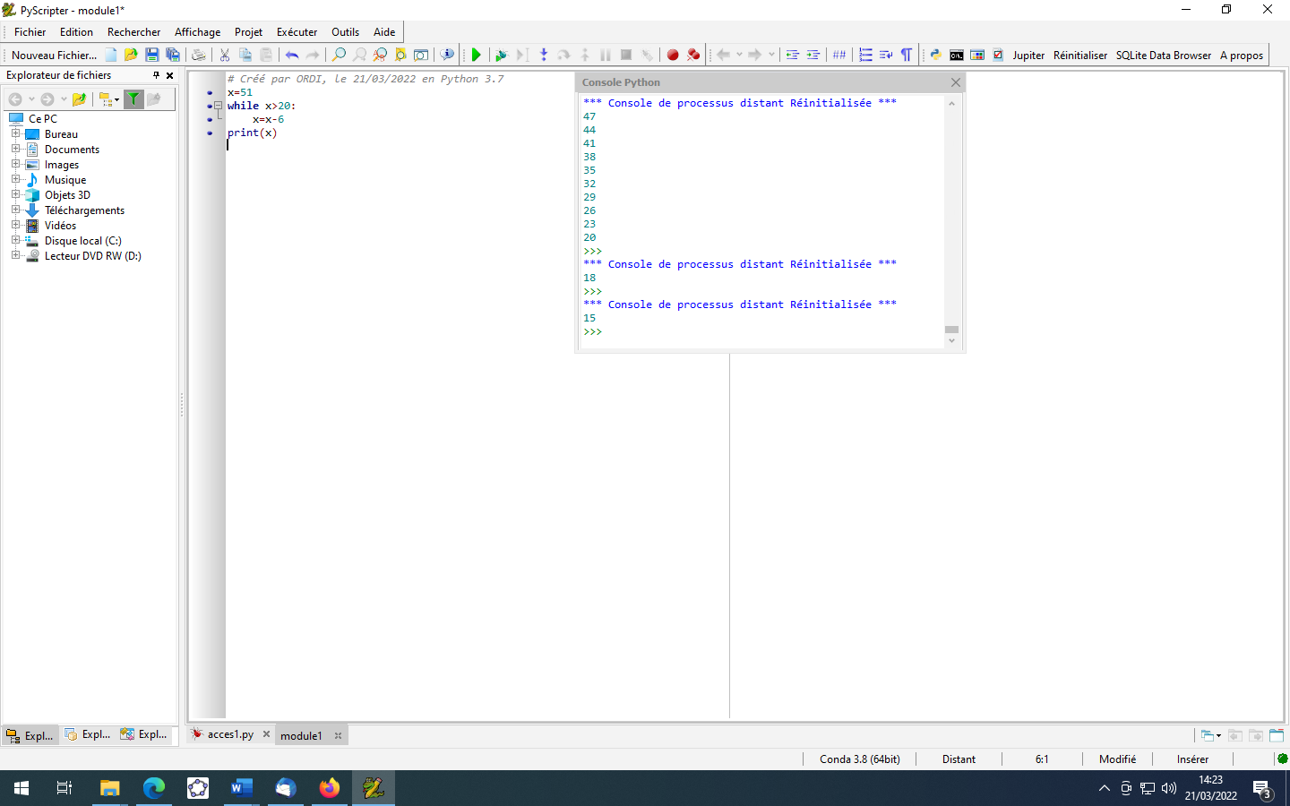

A l’aide du tableau ci-dessous , déterminer la dernière valeur prise par x.

|  |  |  |  |  |  |  |  |
| --- | --- | --- | --- | --- | --- | --- | --- |
| x |  |  |  |  |  |  |  |
| x>20 ? |  |  |  |  |  |  |  |
| Tour numéro ? | **-** |  |  |  |  |  |  |

Ecrire le programme sur Edupython. Le sauvegarder sous le nom exercice3 dans algorithmique partie F.

**Exercice 4 : compléter un programme**

Le programme ci-dessous demande un code d’accès. La variable reponse stocke le code composé par un utilisateur. Tant que le code est faux, le programme affiche le message « accès refusé » et redemande le code d’accès et lorsque le code est juste il renvoit le message « accès autorisé ». Compléter le programme.

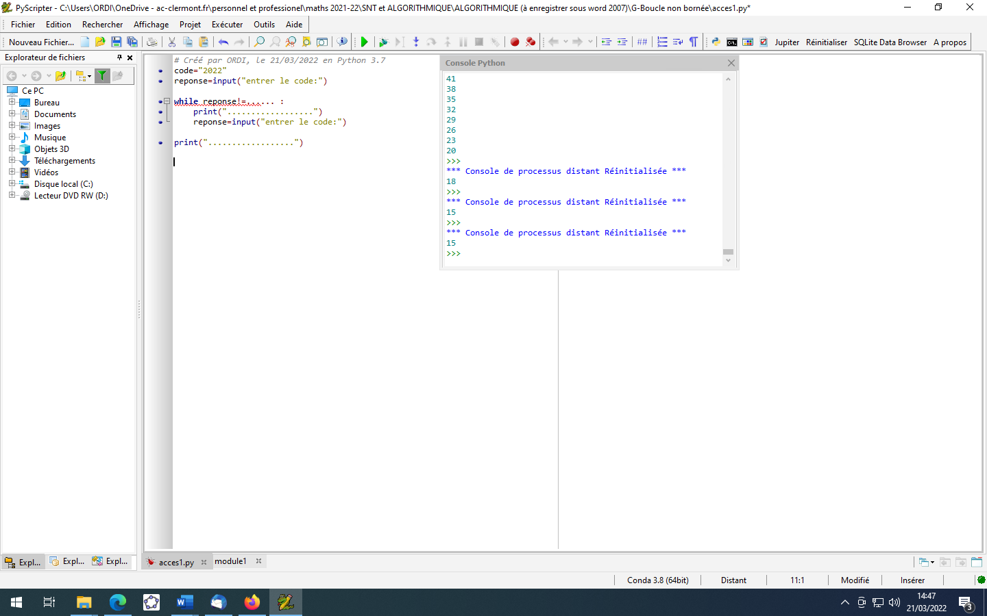

Ecrire le programme sur Edupython. Le sauvegarder sous le nom exercice4 dans algorithmique partie F.

**Exercice 5 : compléter un programme**

On dispose d’un capital de 10 000 € que l’on place à un taux d’intérèt annuel de 5%

1.Donner sans justifier le montant du capital au bout de un an.

………………………………………………………………

2.Le programme ci-dessous permet d’afficher le nombre d’années nécessaire pour que la somme placée ait au moins doublé c’est-à-dire soit supérieure ou égale à 20 000 euros.

Compléter ce programme.

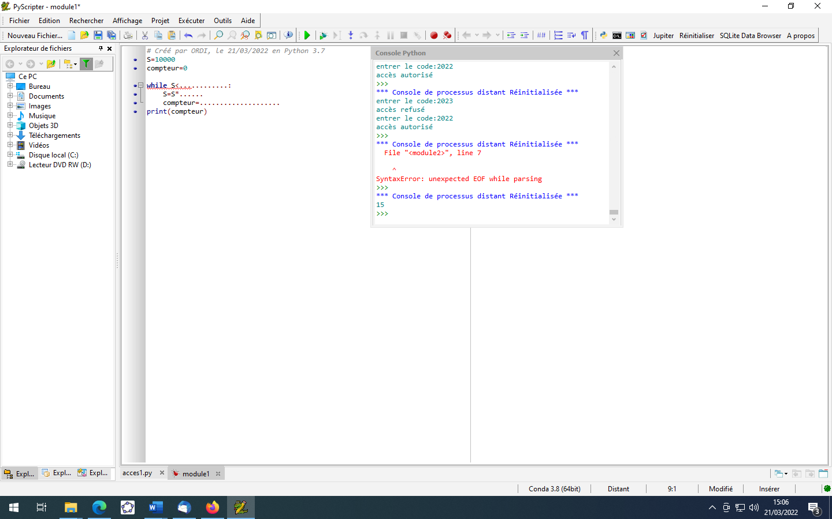

3. Ecrire le programme sur Edupython. Le sauvegarder sous le nom exercice5 dans algorithmique partie F.

Combien de temps doit on attendre afin de doubler notre capital ? …………

**Exercice 6 : comprendre et corriger un programme**

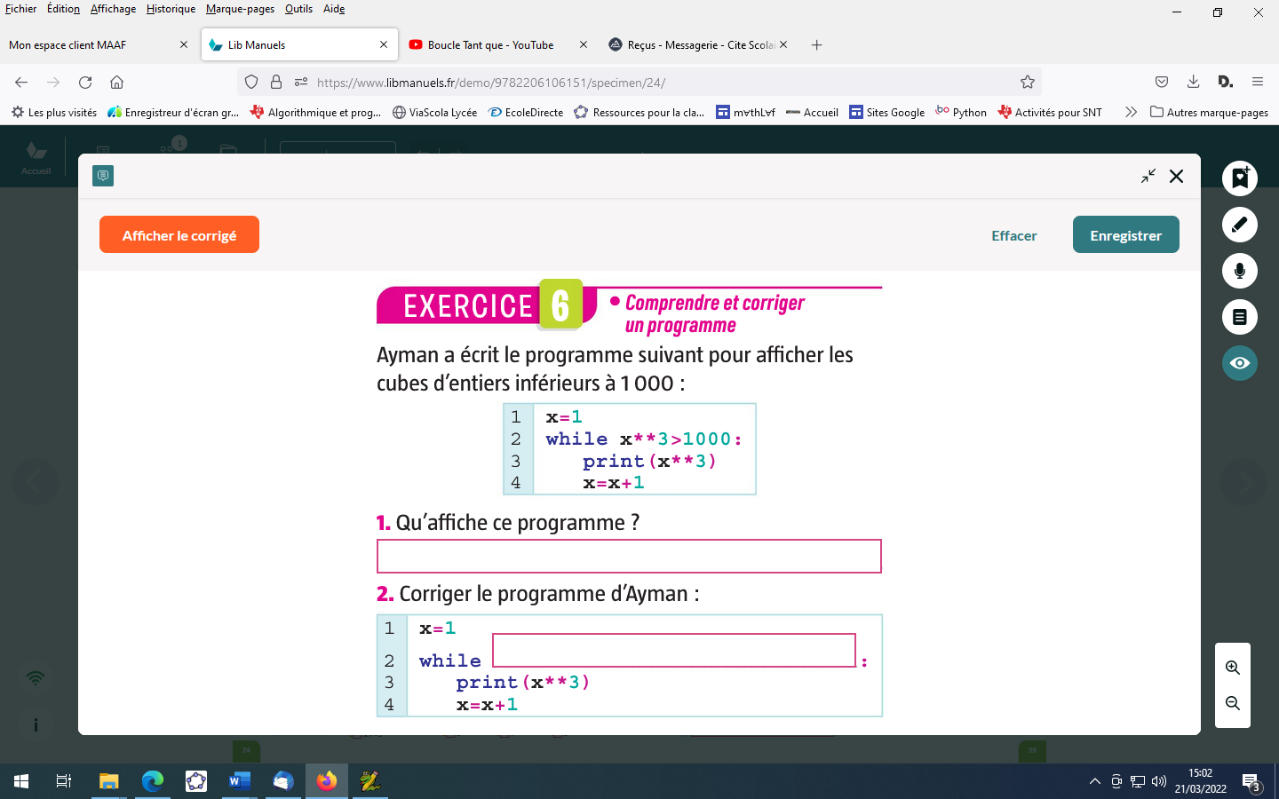

3. Ecrire le programme sur Edupython. Le sauvegarder sous le nom exercice6 dans algorithmique partie F.

**Exercice 7 : compléter un programme**

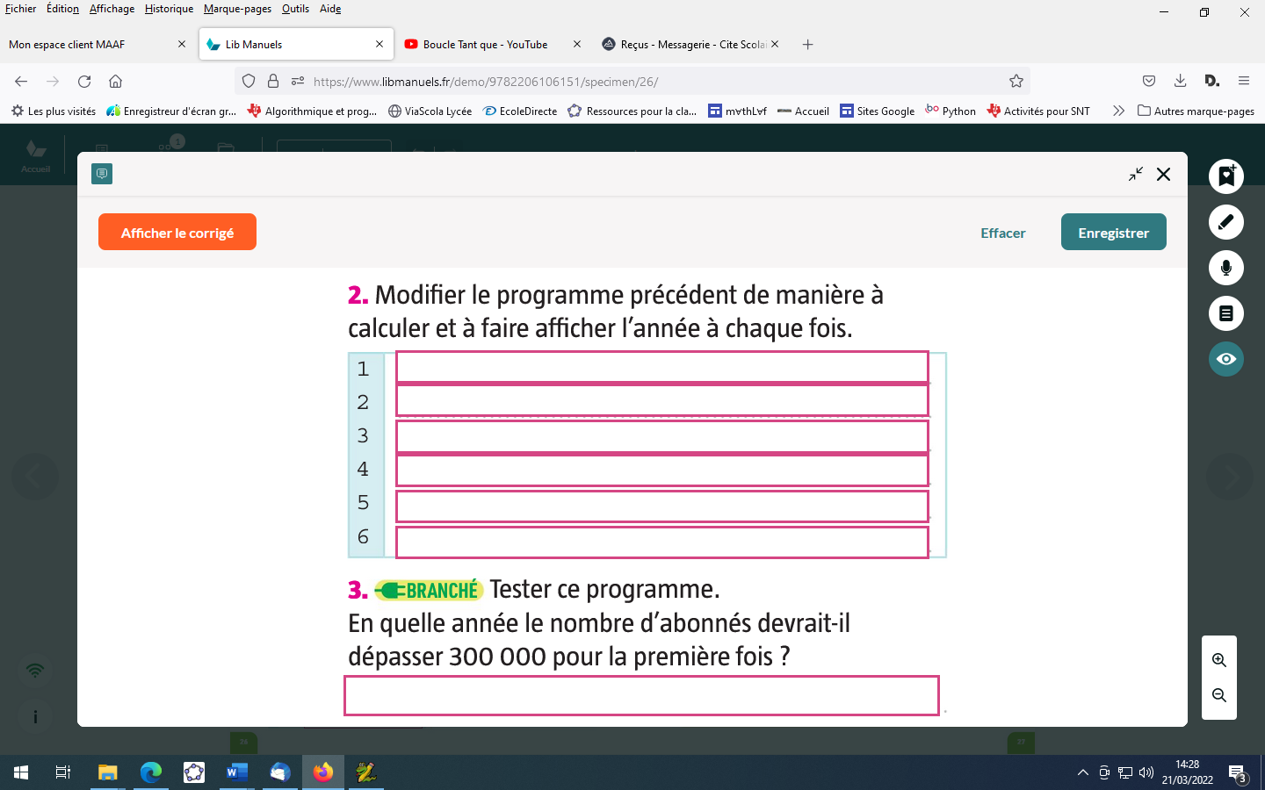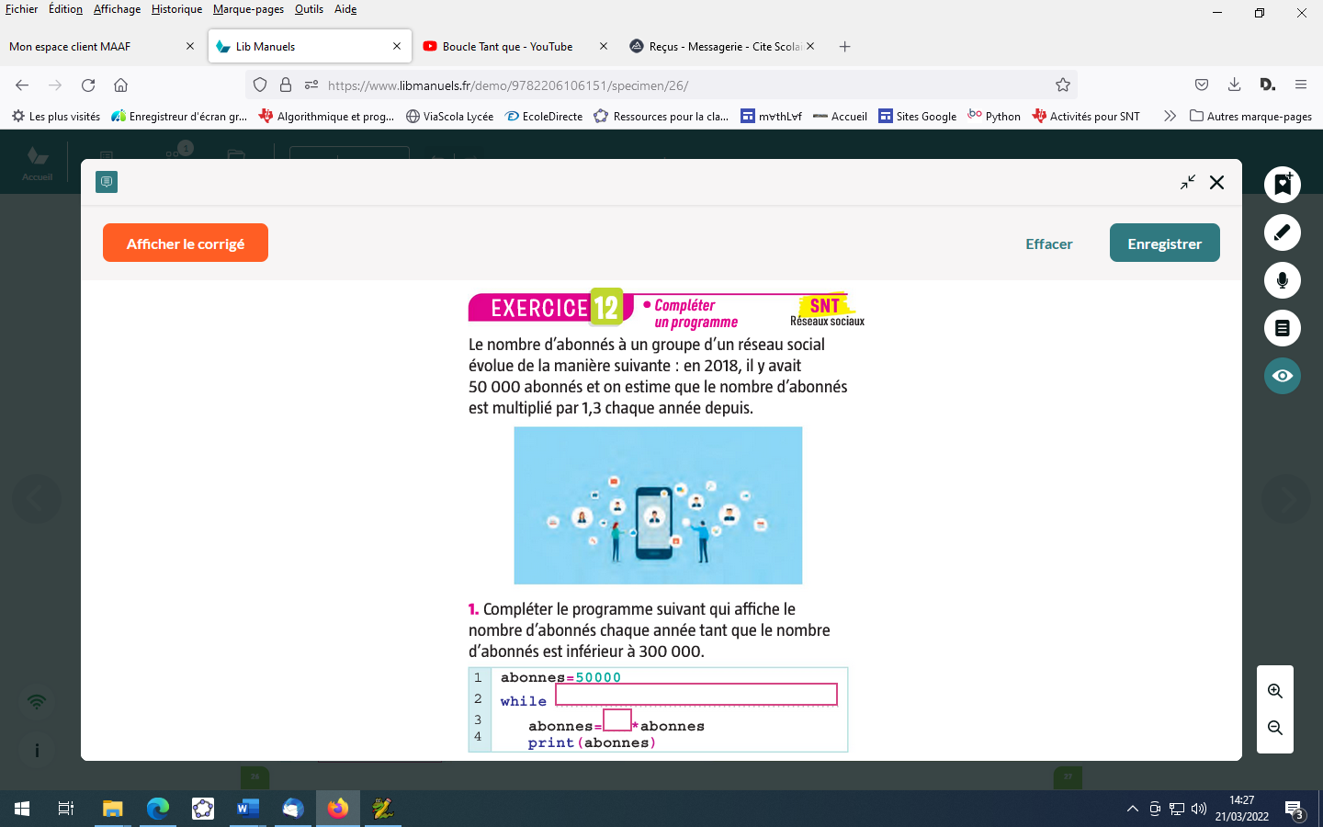

Ecrire le programme sur Edupython. Le sauvegarder sous le nom exercice7 dans algorithmique partie F.

**Exercice 8 : analyser une situation, compléter un programme**

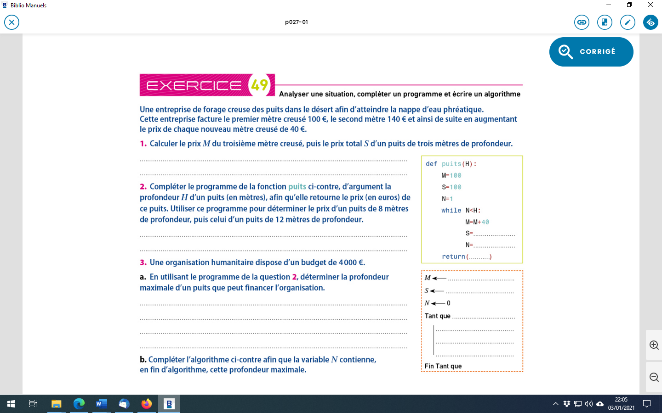 Ecrire le programme sur Edupython. Le sauvegarder sous le nom exercice8 dans algorithmique partie F.

**Exercice 9 : compléter un programme**

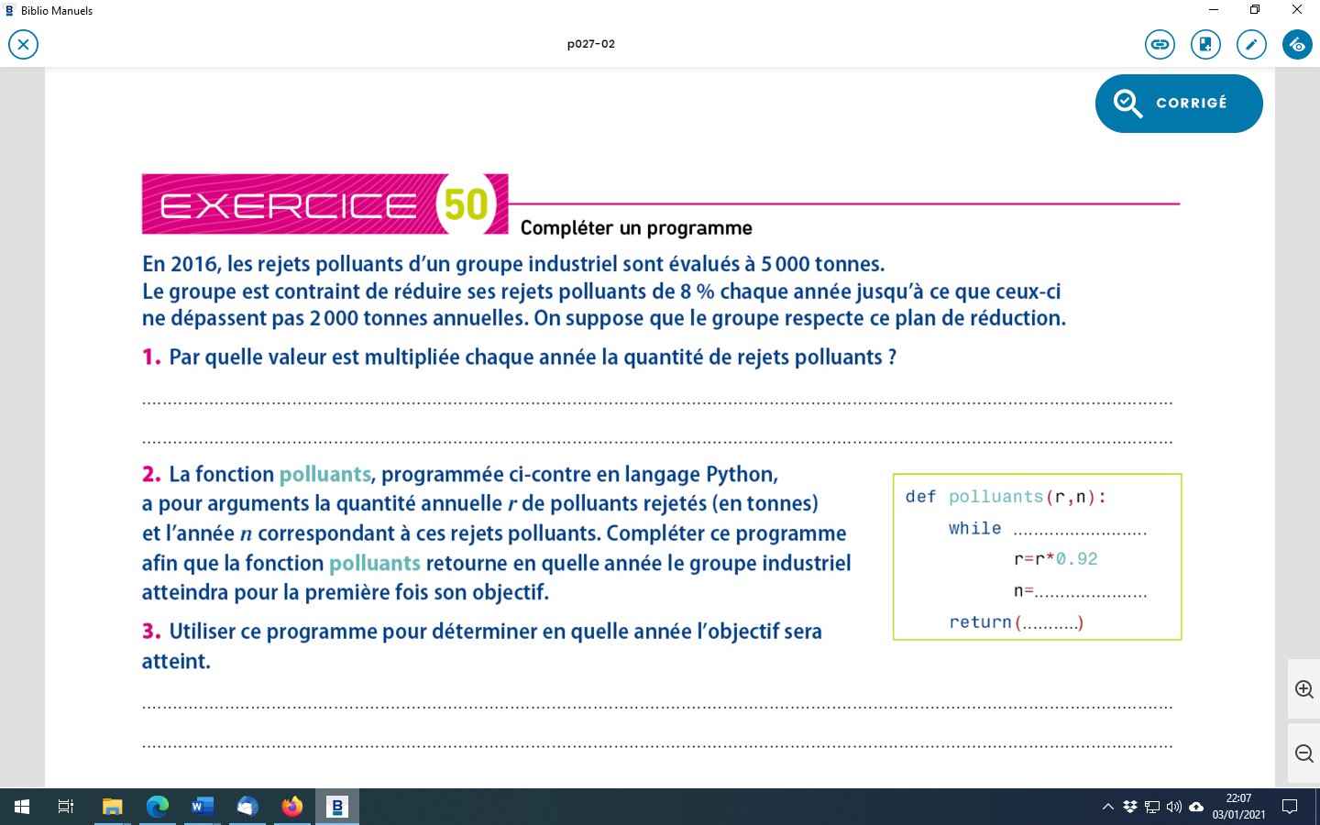

Ecrire le programme sur Edupython. Le sauvegarder sous le nom exercice9 dans algorithmique partie F.

**Exercice 10 : comprendre un programme**

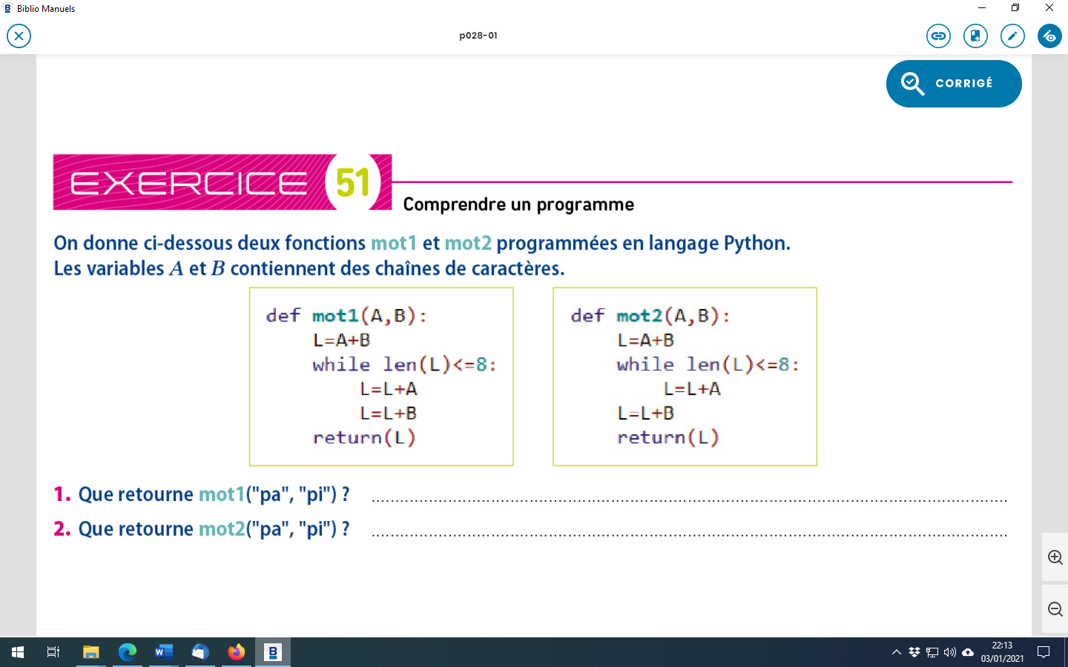 Ecrire le programme sur Edupython. Le sauvegarder sous le nom exercice10 dans algorithmique partie F.